LỚP 9
TIẾT 1
- Học hát: “Bóng dáng một ngôi trường”.
Nhạc và lời: Hoàng Lân (Tìm bài hát trên Youtube)

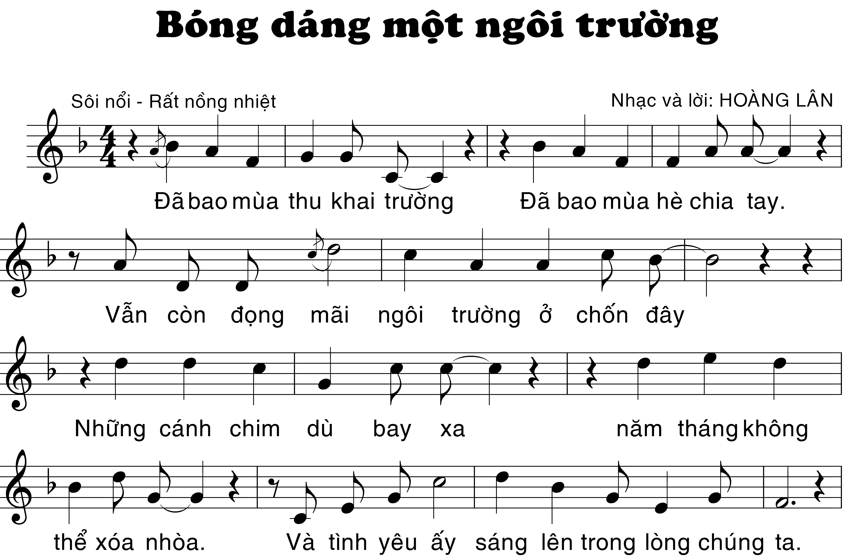
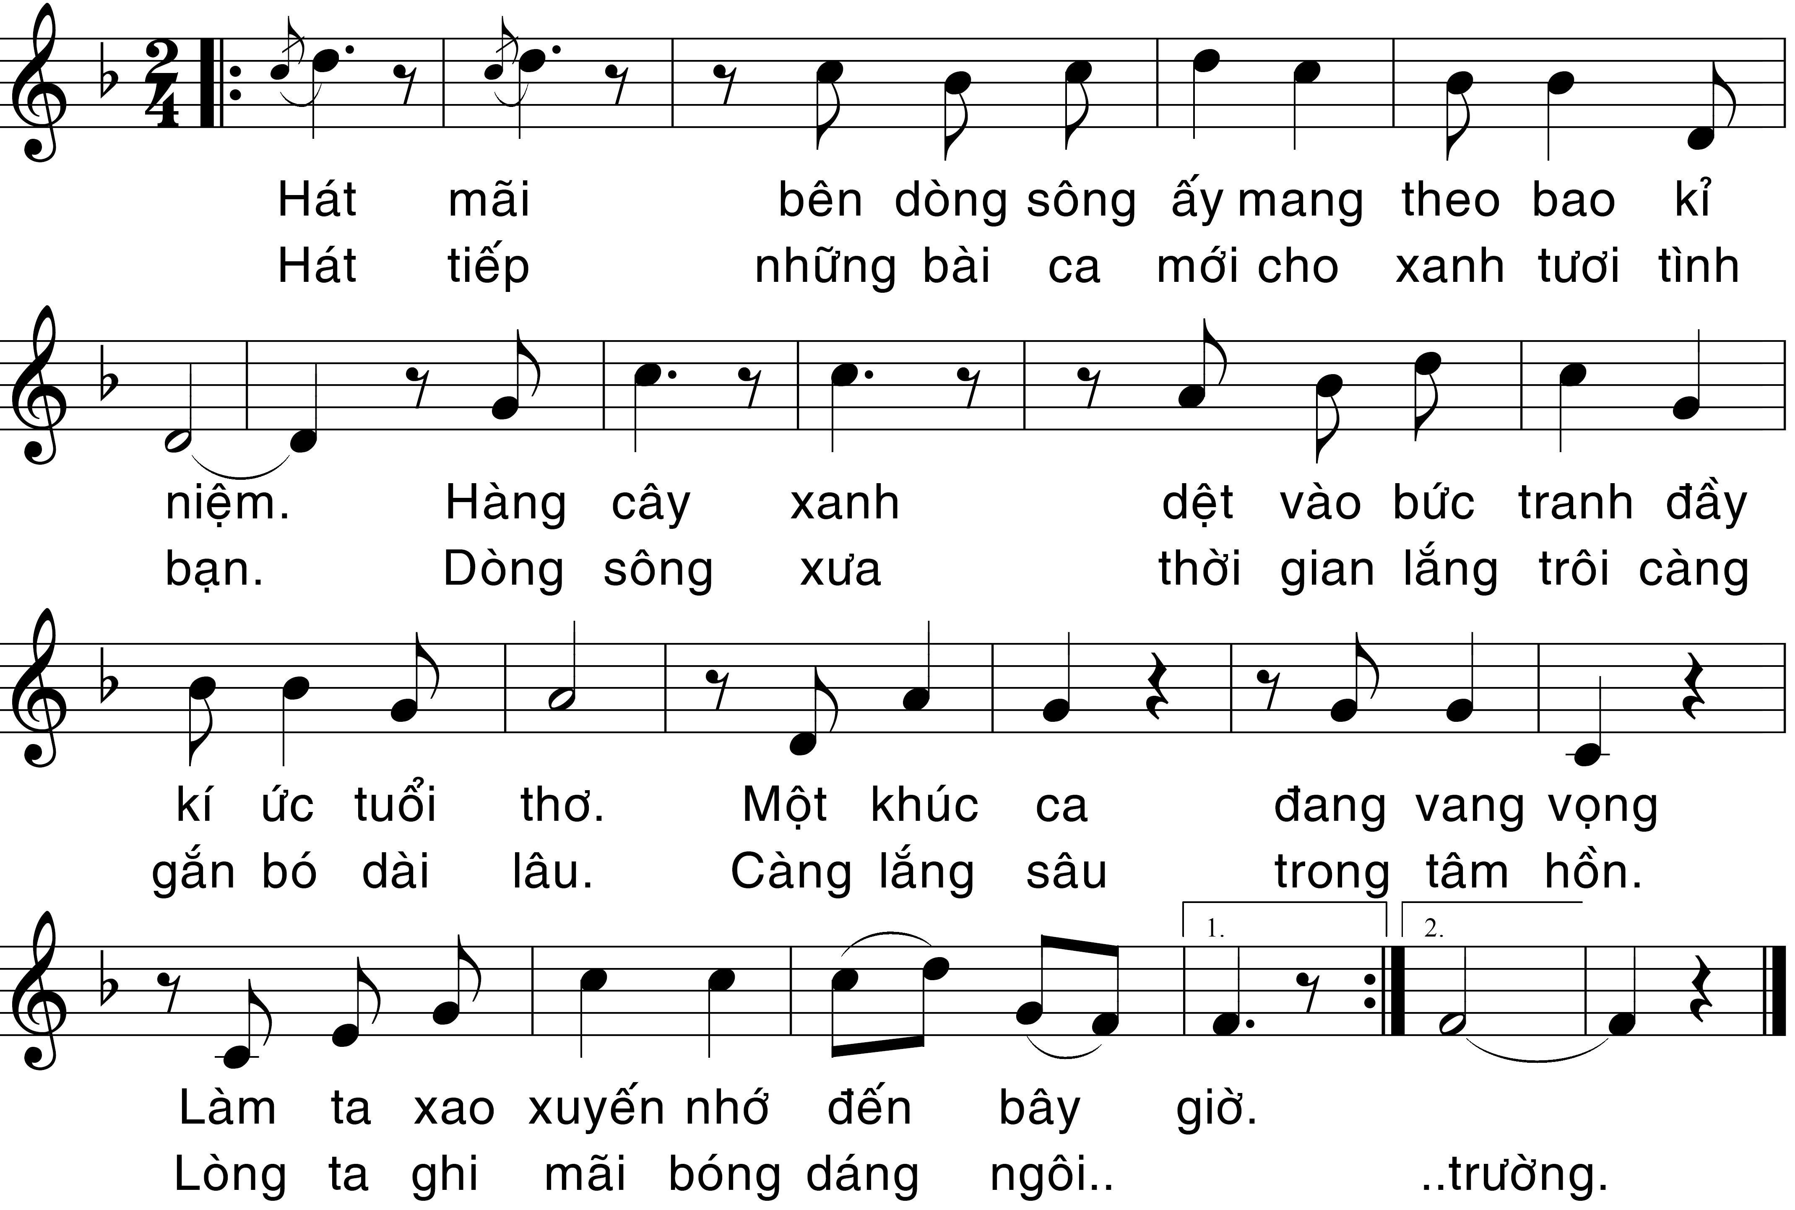

- Câu hỏi: HS rút ra bài học kinh nghiệm gì trong cuộc sống thông qua bài hát? Học thuộc lời bài hát và tìm động tác minh họa.

